Les lots de la kermesse

Les participants :

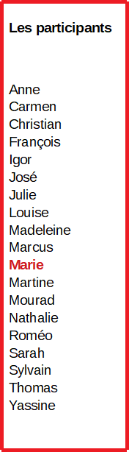

Les lots :

